Plans de gestion des sites LIFE Elia

UG:UM209 - Circuit: 70.333: pylône 117 au 121
Nom complet de l'UG: VILLEROUX/HERBAIMONT/FORRIERES SNCB/ON 70KV LI

Action LIFE: Prairie fleurie : 2 polygone(s) (0.95 ha)
Autres actions LIFE sous cette/ces portée(s): Pas d'action; Lisière; Fauche; Mare; Lisière restaurée; Verger

Commune(s): Tenneville

Triage(s) DNF concerné(s): La Converserie (HERMAN Sébastien - GSM: 0473/94.61.67)

Cantomment(s) DNF concerné(s):NASSOGNE (084/37.43.10)
Info actualisées sur Le portail environnement de Wallonie

Gestionnaire (+ Propriétaire):
ID | Gestionnaire | Propriétaires
SP_315 | Chasses Royales/DNF Nassogne | Commune De Sainte-Ode
SP_316 | Chasses Royales/DNF Nassogne | Commune De Sainte-Ode
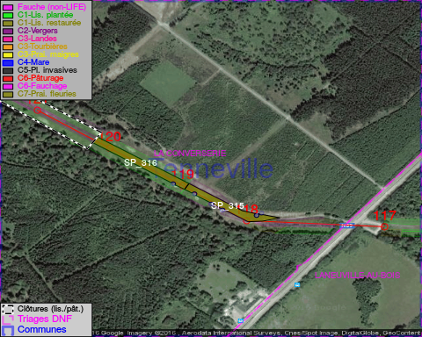

GESTION:

Objectif à long terme :

Maintien de l'hbaitat ouvert selon le mode de gestion prévu.

Tous les aménagements ont eu lieu entre November 2013 et September 2014.

Détail par portée
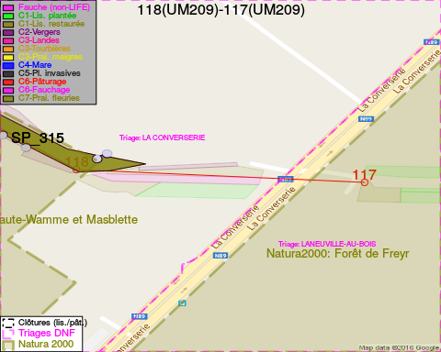
Adresse propriétaire:
- [SP_315] Commune De Sainte-Ode: Amberloup 113a Sainte-Ode
- [SP_316] Commune De Sainte-Ode: Amberloup 113a Sainte-Ode
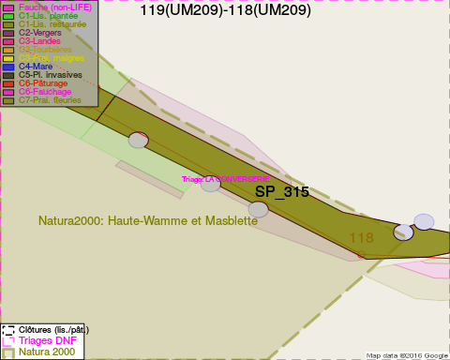
Adresse propriétaire:
- [SP_315] Commune De Sainte-Ode: Amberloup 113a Sainte-Ode
- [SP_316] Commune De Sainte-Ode: Amberloup 113a Sainte-Ode
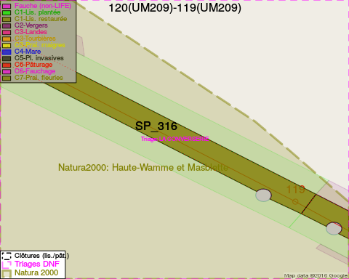
Adresse propriétaire:
- [SP_315] Commune De Sainte-Ode: Amberloup 113a Sainte-Ode
- [SP_316] Commune De Sainte-Ode: Amberloup 113a Sainte-Ode
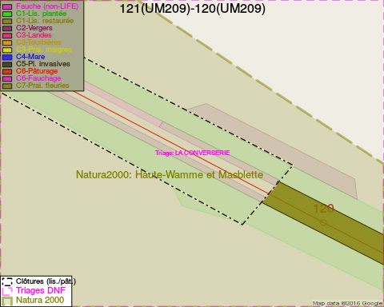
Adresse propriétaire:
- [SP_315] Commune De Sainte-Ode: Amberloup 113a Sainte-Ode
- [SP_316] Commune De Sainte-Ode: Amberloup 113a Sainte-Ode

Document réalisé le 02/12/2016

